# 开发需求20230529

问题1：

新增选项框未与原有组件对齐。

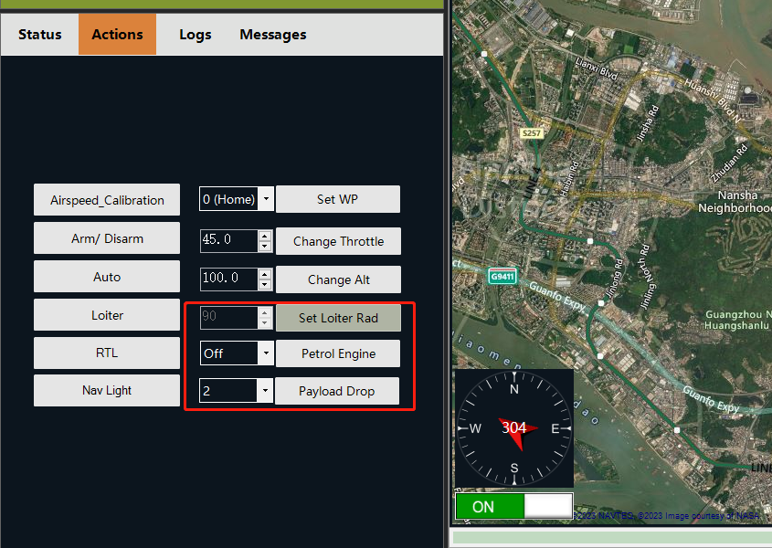

问题2：

点击航灯开关按钮后，命令直接执行，无需二级确认窗口。

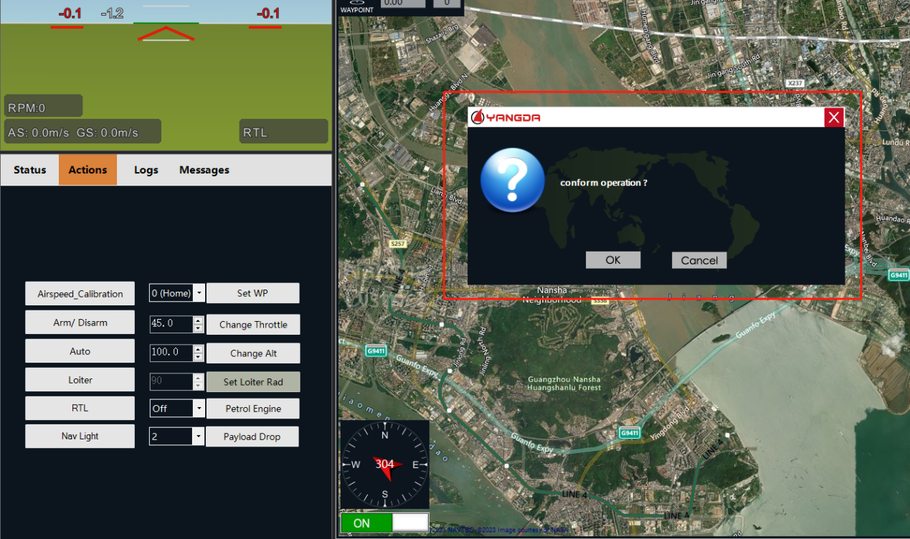

问题3：

抛投操作取消第二次确认窗口。

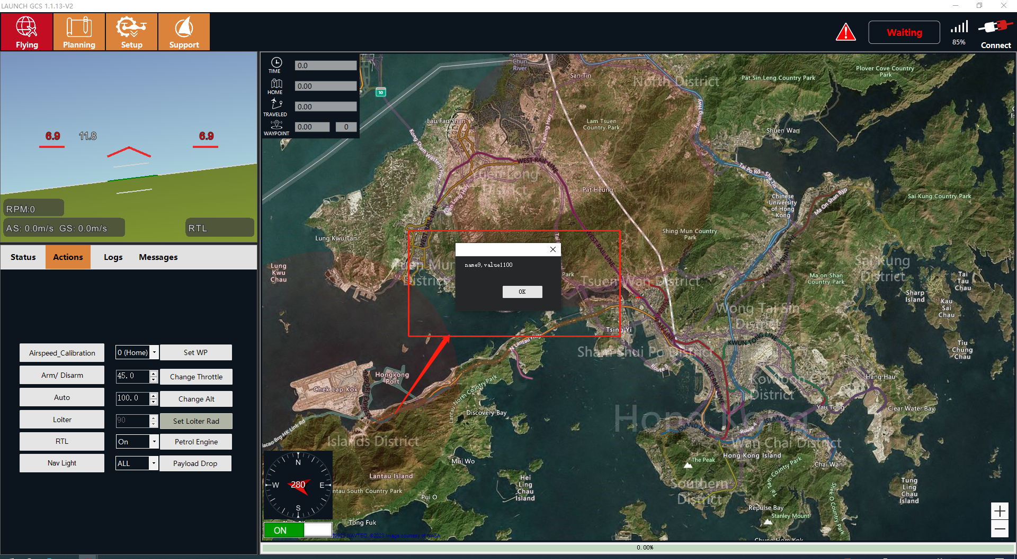

问题4：

配置窗口抛投通道输入项与发动机和航灯相同，统一为：SERVO**.

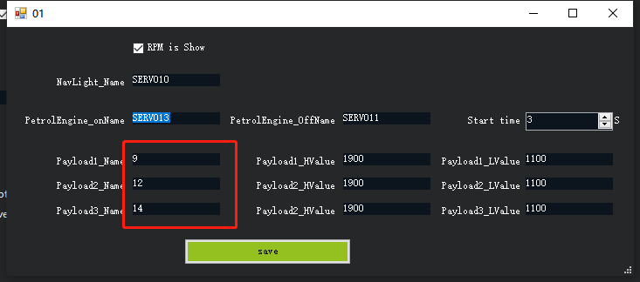

问题5：

二次确认窗口的提示描述错误，应该为：Confirm operation?

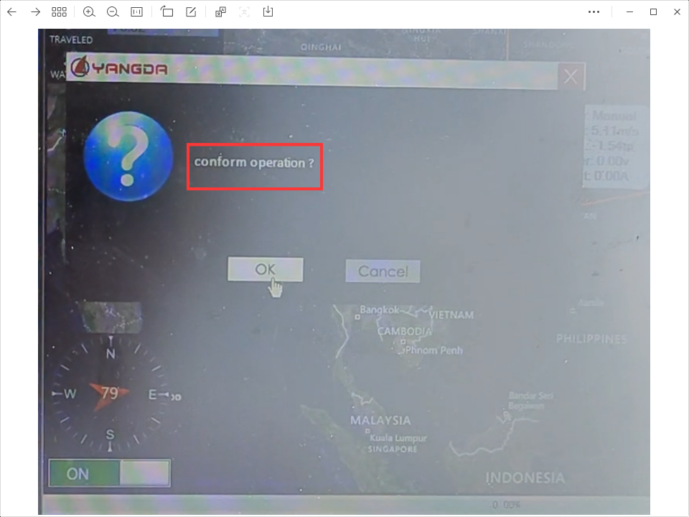

问题6：

RPM转速显示取消小数点后数字，只保留个位数。

